Mục lục
Lời giới thiệu 2
PHẦN 1: QUY TRÌNH RUP 3
1.Giới thiệu về rup 3
1.1 Quy trình rup là gì? 3
1.2 Cấu trúc quy trình rup 3
1.3 Ưu điểm của phương pháp lặp 6
2.Mô hình hóa nghiệp vụ 6
2.1 Mô hình nghiệp vụ hóa là gì? 6
2.2 Tại sao mô hình hóa nghiệp vụ ? 6
Phần 2 : Thiết lập môi trường phát triển phần mềm 8
1.Mục đích 8
2. Nhân viên và nguyên vật liệu 8
3.Quy trình làm việc 12
4. Kết luận 17

Lời giới thiệu

Trong những năm qua việc xây dựng và triển khai các chương trình phần mềm đã góp phần phục vụ ngày càng tốt hơn cho công tác quản lý và điều hành của nhiều doanh nghiệp.

Tuy nhiên cũng không thể tránh khỏi những sai sót làm ảnh hưởng không nhỏ đến hiệu quả công việc của cán bộ quản lý, ảnh hưởng đến tiến độ phát triển, triển khai và bảo trì chương trình của cán bộ Tin học, trong đó một nguyên nhân nổi bật đáng chú ý là chưa thực sự áp dụng một phương pháp luận, một quy trình chuẩn được công nhận trong quá trình phân tích thiết kế, phát triển, thử nghiệm, triển khai chương trình dẫn tới chất lượng của chương trình tại thời điểm tung ra triển khai thử nghiệm là hết sức thấp; nhiều lỗi không được phát hiện sớm; cách tiếp cận phát triển ứng dụng không dựa theo công nghệ hướng đối tượng nên khi có sự thay đổi chính sách nghiệp vụ dẫn tới ứng dụng phải đắp thêm những chức năng mới nhưng hết sức chắp vá…

Trong khi đó trên thế giới đã từng có những bài học kinh nghiệm quý báu mà chúng ta hoàn toàn có thể học tập được.

PHẦN 1: QUY TRÌNH RUP

1.Giới thiệu về rup

1.1 Quy trình rup là gì?
+RUP (Rational Unified Proess )là một quy trình công nghệ phần mềm được phát triển bởi hãng Rational Software .Nó cung cấp một cách tiếp cận chặt chẽ để phân công công việc và trách nhiệm trông tổ chức phát triển phần mềm.Mục tiêu của rup là để tạo ra các phần mềm chất lượng cáo đáp ứng nhu cầu của người dung cuối thời hạn và chi phí có thể định trước.
+RUP chứa nhiều kinh kiệm trong việc phát triển phần mềm hiện tại và trình bày chúng dưới dạng phù hợp cho đa số các dự án tổ chức.cụ thể ,nó trình bày qua các kinh nghiệm sau :
-Phát triển phần mềm theo vòng lặp
-Quản lí yêu cầu
-Sử dụng các kiến trúc thành phần
-Mô hình hóa phần mềm một cách trực quan
-Kiểm tra chất lượng phần mềm liên tục
-Kiểm soát thay đổi phần mềm

1.2 Cấu trúc quy trình rup
+Trục hoành biểu diễn khía cạnh động của quy trình,bao gồm thời gian và các khía cạnh chu kỳ sống của quy trình
+Trục tung biểu diễn khía cạnh tĩnh của quy trình ,bao gồm các luồng công việc chính

1.2.1 Cấu trúc tĩnh của quy trình
*Mô hình của quy trình Rup
+Một quy trình mô tả ai đnag làm gì ,bằng cách nào và khi nào.Qui trình Rup được biểu diễn thong qua việc sử dụng bốn thành phân mô hình hóa chủ yếu : thừa tác viên (ai),hoạt động (bằng cách nào),sưu liệu (cái gì),luồng công việc (khi nào).
**Thừa tác viên <worker>
+Thừa tác viên định nghĩa công việ và trách nhiệm của 1 cá nhân hay 1 tập thể .Trong quy trình rup,thừa tác viên là 1 vai trò chỉ ra cách thức các cá nhân làm việc .Một thừa tác vieencos thể thực hiện một hoặc nhiều các cá nhân làm việc .Một thừa tác viên thực hiện nhiều vai trò và sở hữu một bộ sưu liệu <phân tích hệ thống,thiết kế….>
+Trong quy trình rup ,thừa tác viên được kí hiệu bằng cách them tiếp đầu ngữ <vd:thừa tác viên :phân tích hệ thống >
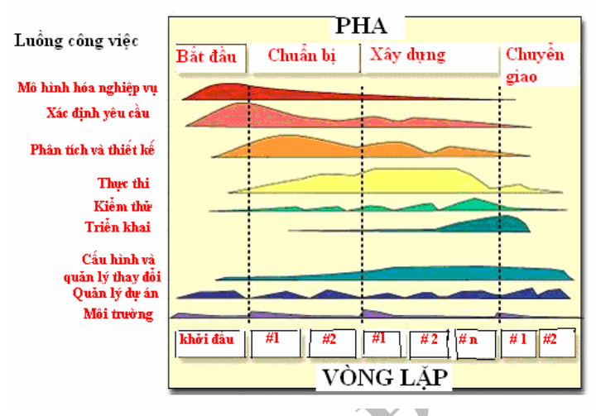
**Hoạt động<activity>
+Một hoạt động là một đơn vị công việc mà cá nhân yêu cầu thực hieenjvaf tạo ra kết ủa ý nghĩa trong ngữ cảnh cảu dự án.Mỗi hoạt động một mục đích rõ rang và được phân công cho 1 thừa tác viên cụ thể
Vd :
-Tìm chức năng của hệ thống <use case > và tác nhân hệ thống <actor>: được thực hiện bởi các thừa tac viên hệ thống : phân tích hệ thống
- Xem xét bản thiết kế : được thực hiện bới thừa tác viên : nhân viên xem xét thiết kế
+Hoạt đông được chia thành nhiều bước: khảo sát thực hiện và kiểm tra.

1.2.2 Cấu trúc động của quy trình rup
*Quy trình tuần tự :
+quy trình tuần tự được xem là phương pháp hợp lí nhất đẻ phát triển hệ thống.Tuy nhiên trải qua vái thập lien đã cho thấy dự án sử dụng quy trình tuần tự thường ít thành công bởi các nguyên do :
-Sự giả định ban đầu sai sot
-Thất bại trong việc kết hợp nhân tố con người
-Chúng ta còn đnag ở giai đoạn thăm dò công nghệ phần mềm và không nhiều kinh nghiêm đây chính là lí do chính.
**Quy trình lặp :
+Nếu cách tiếp cận tuần tự hay phác thảo thích hợp thành và thành công đối với các dự án ngỏ ,ít rủi ro ,như vậy ta sẽ chia nhỏ chu kỳ nối tiếp nhau .Bằng cách này ta có thể giải quyết 1 số yêu cầu và rủi ro ..v..v..cho tới khi hoàn tất .Đây gọi là phương pháp lặp lại
**Các pha của quy trình:
+Qui trình lặp được tỏ chứa thành các pha .NHưng không chia nhỏ thành các chu kỳ nối tiếp,các pha ở đây không phải là luồng công việc truyền thống : phân tích yêu cầu thết kế,tích hợp kiểm chứng.Mỗi pha được kết hợp bằng mốc chính.< có pha băt đầu và pha chuẩn bị, pha xây dựng .pha chuyển giao >

-Pha bắt đầu :
Trong pha khởi động cần đưa ra tình huống về mặt nghiệp vụ có thể đối với hệ thống và xác định phạm vi của dự án. Các tình huống nghiệp vụ gồm: tiêu thức đánh giá sự thành công, đánh giá rủi ro, xác định nguồn lực cần thiết cho dự án và một bản kế hoạch tóm tắt chỉ ra lịch trình của các điểm mốc chủ yếu của dự án. Cuối pha này cần kiểm tra các mục tiêu của quá trình phát triển của dự án và quyết định có tiếp tục quá trình phát triển hay không.

-Pha chuẩn bị
Mục tiêu của pha này là phân tích các vấn đề nghiệp vụ, xác định kiến trúc hợp lý, xây dựng kế hoạch cho dự án, giới hạn các yếu tố rủi ro cao nhất. Những quyết định về mặt kiến trúc cần được đưa ra cho toàn bộ hệ thống, đồng thời cần mô tả hầu hết các yêu cầu của hệ thống. Cuối pha này cần kiểm tra các mục tiêu và phạm vi chi tiết của hệ thống, sự lựa chọn về kiến trúc và cách sử lý các rủi ro có thể đồng thời quyết định có tiếp tục chuyển sang pha xây dựng hay không.

-Pha xây dựng
Trong pha này bạn phát triển một cách tái lập và tăng dần toàn bộ sản phẩm đầy đủ, sẵn sàng chuyển giao tới cộng đồng người sử dụng. Pha này bao gồm việc mô tả các yêu cầu còn lại chưa được xác định, xác định các “tiêu thức chấp nhận”, làm mịn thiết kế và hoàn thành việc lập trình ứng dụng. Cuối pha này cần xác định liệu hệ thống phần mềm, các điểm triển khai và người sử dụng đã sẵn sàng đi vào hoạt động chưa.

-Pha chuyển giao
Trong pha này, cần đưa hệ thống phần mềm tới cộng đồng người sử dụng. Khi hệ thống đã tới tay người sử dụng thì các vấn đề thường phát sinh đòi hỏi những bước tiếp theo là căn chỉnh hệ thống, xác định các vấn đề chưa được phát hiện trước đó hay hoàn thiện các chức năng trước đó bị trì hoãn. Pha này thường bắt đầu với việc tung ra phiên bản Beta và sau đó là thay thế bởi bản chương trình đầy đủ.

1.3 Ưu điểm của phương pháp lặp
+Rủi ro được giảm nhẹ ngay từ đầu,bao gồm cá rủ ro về tích hợp và rủi ro về kiến trúc
+Dễ quản lí thay đổi hơn , bao gồm các thay đổi về yêu cầu chiến lược về quản lí công nghệ phần kỹ thuật .
+Mức độ tái sử dụng cao hơn
+Nhóm phát triển dự án có thể học hỏi trong suốt úa trình làm việc
+Sản phẩm có chất lượng tổng thể tốt hơn.

2.Mô hình hóa nghiệp vụ

2.1 Mô hình nghiệp vụ hóa là gì?
+Một trong những mcuj đích đầu tiên của việc tạo ra các đối tượng là dễ hiểu hơn và thiết kế những chuuwong trình máy tính bằng cách thông qua những hiện tượng thế giới thực hiện những nghiệp vụ của họ.
+ Có 2 mô hình trực quan:
- Dễ giao tiếp,truyền đạt hơn
- Giúp thực hiện giải pháp của chúng ta dễ dàng hơn nên ta có thế so sánh tối và tối ưu hóa.

2.2 Tại sao mô hình hóa nghiệp vụ ?
+Đó là xây dựng những giải pháp ,những hệt hống đáp ứng nhu cầu của khách hang thì phải tìm hiểu và nắm bắt môi trường hoạt động những hệ thống này không thể bỏ qua.
+Những mô hình nghiệp vụ đưa ra các cách thức diễn tả quy trình nghiệp vụ dưới dạng những dối tượng và hành động tương tác giữa chúng.Nếu không mô hình hóa nghiệp vụ sẽ gặp nhiều rúi ro những người phát triển không có thông tin đày đủ và cách thức nghiệp vụ được thực hiện.Họ chỉ làm những gì được hiểu rõ như là thiết kế và tạo ra phần mềm không uan tâm tới quy trình nghiệp vụ.Điều này gây sự lãng phí và tốn kém.
+Mục đích của nghiệp vụ hóa :
- Hiểu được cấu trúc và hoạt động của tổ chức được triển khai hệt hống
- Hiểu được các vấn đề hiện tại trong tổ chức và xác định các vấn đề cần cải tiến.
- Đảm bảo rằng các khách hang ,người dung cuối cà các nhà phát triển có ựu hiểu biết chung về tổ chức.
- Thiết lập các yêu cầu hệ thống nhằm hỗ trợ tổ chức.

Phần 2 : Thiết lập môi trường phát triển phần mềm

1.Mục đích
- Mục đích của thiết lập môi trường phát triển phần mềm là gì ?
+ Mục đích của các quy trình làm việc môi trường là cung cấp cho các tổ chức phát triển phần mềm về mặt công cụ, quy trình và phương pháp.
+Môi trường phát triển cả hai quá trình và các công cụ đó là cần thiết để hỗ trợ các nhóm phát triển.
+Quy trình làm việc này tập trung vào các hoạt động để cấu hình các quá trình trong bối cảnh của một dự án cũng tập trung vào
+Các hoạt động để phát triển các hướng dẫn cần thiết để hỗ trợ một dự án.
+Một thủ tục:
- Bước theo các bước được cung cấp mô tả như thế nào
- Bạn thực hiện một quá trình trong một tổ chức.
Sự hỗ trợ đó như nào? Nó bao gồm những gì?
+Sự hỗ trợ này bao gồm :
- Các công cụ được lựa chọn.
- Cài đặt và cấu hình các công cụ cho phù hợp với các tổ chức.
- Hỗ trợ quá trình cấu hình.
- Hỗ trợ cải tiến quy trình.
*Các dịch vụ kỹ thuật để hỗ trợ:
- Công nghệ thông tin (CNTT).
- Cơ sở hạ tầng.
- Quản trị tài khoản.
- Sao lưu.
+Một số hoạt động liên quan tới việc thực hiện và cấu hình(cấu hình và thực hiện Rational Unified Process.)

2. Nhân viên và nguyên vật liệu

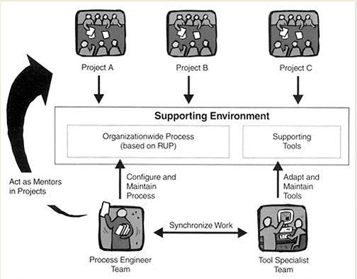
Kỹ sư xử lý và các công cụ
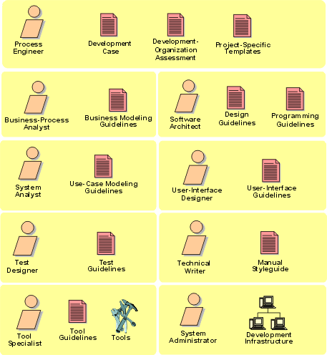
Các nhân viên và nguyên vật liệu liên quan đến quy trình thiết lập môi trường phát triển phần mềm
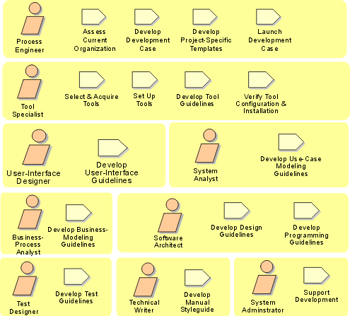
Các hành động

- Nguyên vật liệu chính là các trường hợp phát triển, trong đó quy định cụ thể quá trình thiết kế cho dự án riêng.
- Mỗi trường hợp phát triển mô tả cho một quá trình công việc, làm thế nào để dự án áp dụng quy trình.
- Đối với mỗi quá trình xử lý, bạn quyết định nguyên vật liệu để sử dụng và làm thế nào để sử dụng chúng.
- Một trường hợp phát triển cần phải ngắn gọn và đề cập đến quá trình để biết thêm chi tiết.
- Trong một số khía cạnh của quá trình, để thiết lập các hướng dẫn, các kỹ sư xử lý cần thẩm quyền của nhân viên khác như :
- Một nhà phân tích quá trình kinh doanh, cho các hướng dẫn mô hình kinh doanh
- Một nhà phân tích hệ thống, cho các hướng dẫn mô hình trường hợp sử dụng
- Một nhà thiết kế giao diện người dùng, hướng dẫn người sử dụng giao diện
- Một kiến ​​trúc sư, hướng dẫn thiết kế và hướng dẫn lập trình
- Một nhà văn kỹ thuật, hướng dẫn sử dụng styleguide
- Các nhân viên chủ yếu sau đây có liên quan với môi trường công cụ:
- Các chuyên gia công cụ lựa chọn và mua lại các công cụ hỗ trợ phát triển.
- Các công cụ riêng thiết lập và cấu hình các công cụ cho phù hợp với nhu cầu của dự án. Thường có một vài cá nhân đóng vai trò như công cụ đặc biệt này,chịu trách nhiệm cho một công cụ hoặc một nhóm các công cụ liên quan.
- Quản trị hệ thống duy trì phần cứng , môi trường phát triển phần mềm và thực hiện các nhiệm vụ hệ thống hành chính như quản lý tài khoản, sao lưu…

3.Quy trình làm việc
Các quy trình thiết lập môi trường được tổ chức thành bốn công việc chi tiết, được mô tả như sau :
- Chuẩn bị môi trường cho dự án
- Chuẩn bị môi trường cho sự lặp lại
- Chuẩn bị hướng dẫn cho lặp lại
- Hỗ trợ môi trường cho sự lặp lại

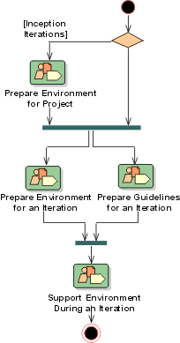
Một quy trình môi thiết lập môi trường làm việc

*Chuẩn bị môi trường cho dự án
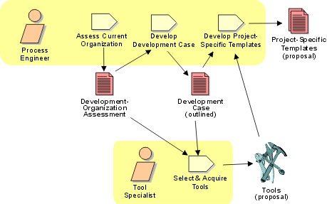

+Mục đích của việc chuẩn bị môi trường cho một dự án là:
- Đánh giá tổ chức phát triển hiện tại.
- Đánh giá các công cụ hỗ trợ hiện tại.
- Xây dựng một dự thảo đầu tiên của các trường hợp phát triển.
- Sản xuất một danh sách các công cụ ứng cử viên để sử dụng cho phát triển
- Sản xuất một danh sách các ứng cử viên dự án cụ thể mẫu cổ vật quan trọng.
+Công cụ hỗ trợ
- Requirements management (quản lý yêu cầu)
- Visual modeling (mô hình trực quan)
- Programming (Chương trình)
- Automated testing (Chương trình test tự động)
- Configuration management (quản lý cấu hình)
- Change management (Quản lý thay đổi)
- Project management (Quản lý dự án)
- Documentation (Tài liệu)
- Web authoring (Tác giả web)
- Graphics (Giao diện)

*Chuẩn bị môi trường cho sự lặp lại
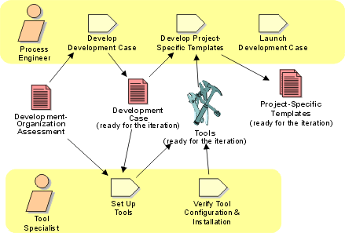

+Mục đích của việc chuẩn bị môi trường cho lặp đi lặp lại bao gồm những điều sau đây:
- Để hoàn thành các trường hợp phát triển để sẵn sàng cho lặp đi lặp lại.
Để chuẩn bị và nếu cần thiết tùy chỉnh các công cụ để sử dụng trong vòng
- lặp đi lặp lại.
- Để xác minh rằng các công cụ đã được cấu hình và cài đặt một cách chính xác.
- Để sản xuất một tập hợp các dự án cụ thể các mẫu để sử dụng trong vòng lặp đi lặp lại.
- Đào tạo người sử dụng và hiểu các công cụ và các trường hợp phát triển.
*Chuẩn bị hướng dẫn cho lặp lại
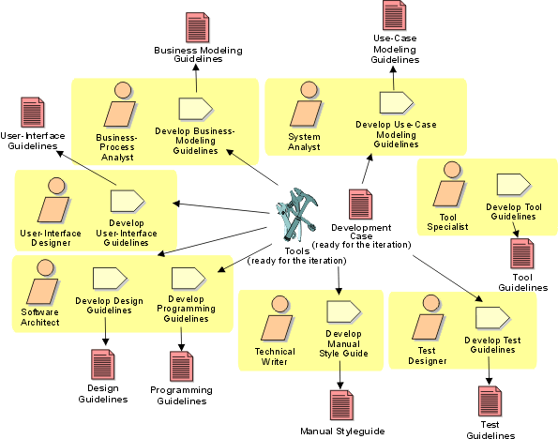
+Đối với mỗi lần lặp, nó là cần thiết để chuẩn bị hướng dẫn cho các hoạt động và hiện vật sau đây:
- Kinh doanh mô hình.
- Sử dụng trường hợp mô hình.
- Thiết kế.
- Lập trình.
- Hướng dẫn sử dụng styleguide.
- Giao diện người dùng.
- Kiểm tra.
- Công cụ.
+Bằng cách phân tích vấn đề và sai sót trong phiên trước đó, bạn hiểu những gì cần phải được thực hiện tốt hơn và đưa nó vào danh sách khi chuẩn bị hướng dẫn cho phiên tiếp theo.

*Hỗ trợ môi trường cho sự lặp lại
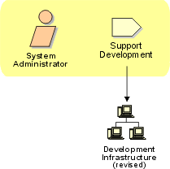
+Các nhà phát triển cần được hỗ trợ trong việc sử dụng các công cụ và quy trình trong quá trình lặp đi lặp lại.

4. Kết luận
Như vậy, việc áp dụng quy trình chuẩn để thiết lập môi trường hệ thống phần mềm đã trở thành một tất yếu đối với bất kỳ tổ chức, đơn vị nào muốn nâng cao và đảm bảo cho chất lượng của hệ thống phần mềm của mình.
Cùng với việc triển khai áp dụng quy trình rup, cần nâng tầm hiểu biết và vận dụng quy trình của cán bộ tin học đồng thời thay đổi thói quen và suy nghĩ phát triển ứng dụng chỉ là lập trình.
+ Mục tiêu của quy trình làm việc môi trường là cung cấp hỗ trợ đầy đủ cho các tổ chức phát triển về mặt công cụ, quy trình và phương pháp.
+ Nhiều hoạt động và các bước của Rational Unified Process có thể được tự động thông qua việc sử dụng các công cụ, từ đó loại bỏ những khía cạnh nhất tẻ nhạt, nhiều con người, và lỗi dễ mắc phải của việc phát triển phần mềm.
+ Quá trình thực hiện dự án trong thực tế được mô tả trong một hướng phát triển .Một hướng phát triển hiểu là làm thế nào dự án có thể áp dụng được Rational Unified Process.

